**TAREA PRINCIPIO DE LA SUMA**

Hallar una fórmula para el conteo de elementos del conjunto $A∆B^{c}$, verificar su resultado con los conjuntos del anterior ejemplo.

U

4

3

2

1

U

B

A

$$n\left(A∆B^{c}\right)=n\left[\left(A∪B^{c}\right)-\left(A∩B^{c}\right)\right] \\ =n\left(A∪B^{c}\right)-n\left[\left(A∪B^{c}\right)∩\left(A∩B^{c}\right)\right] \\ =n\left(A)+n(B^{c}\right)-n\left(A∩B^{c}\right)-n\left(A∩B^{c}\right) \\ =n\left(A)+n(B^{c}\right)-2n\left(A∩B^{c}\right) \\ =n\left(A)+n(U\right)-n\left(B\right)-2n\left(A-B\right) \\ =n\left(A)+n(U\right)-n\left(B\right)-2\left[n\left(A)-n(A∩B\right)\right] \\ =n\left(A)+n(U\right)-n\left(B\right)-2n\left(A)+2n(A∩B\right) \\ n\left(A∆B^{c}\right)=n(U)-n\left(A\right)-n\left(B)+2n(A∩B\right)$$

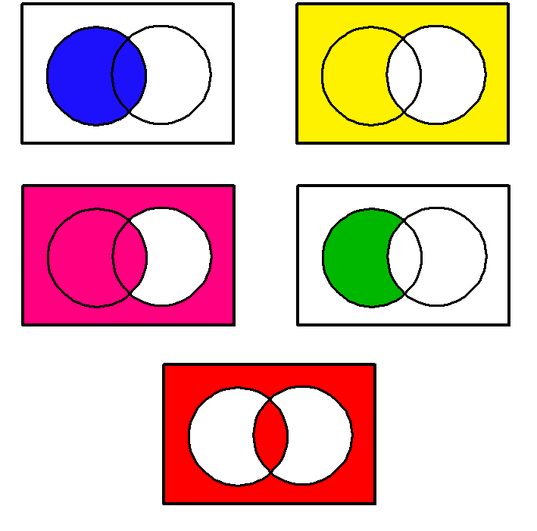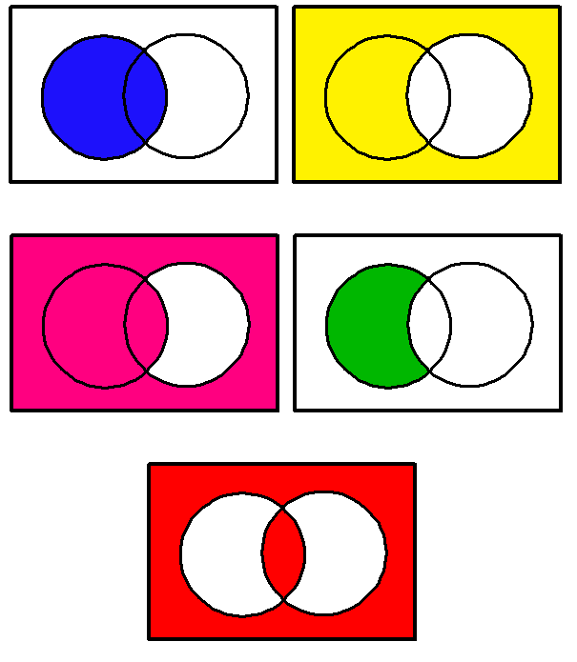

B

A

3

2

1

4

$A B^{c}$ $=U-B$

4

3

2

1

U

B

A

B

U

1

2

3

4

A

$A∪B^{c }$ $A∩B^{c}=A-B$

A

B

U

1

2

3

4

$$A∆B^{c}$$

**Verificación**

Ejemplo: Considere los conjuntos $U=\left\{x∈N | x≤30\right\} A=\left\{x∈U | x es par\right\} B=\left\{x∈U\right|x es$

$$múltiplo de 3\}$$

$$n\left(A∆B^{c}\right)=n\left(U\right)-n\left(A\right)-n\left(B)+2n(A∩B\right) \\ =30-15-10+2*5=15$$